**13章 稳恒磁场-练习题（含答案）**

**13.4 练习题**

**一 、选择题**

1. 在磁感强度为***B***的均匀磁场中作一半径为*r*的半球面*S*，*S*边线所在平面的法线方向单位矢量***n***与***B***的夹角为** ，则通过半球面*S*的磁通量(取弯面向外为正)为

选择题1

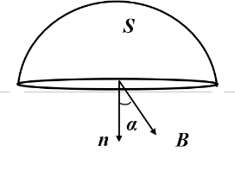

(A) *r*2*B* (B) 2 *r*2*B*

(C) -*r*2*B*sin** (D) -*r*2*B*cos**

[ ]

答案： D

2. 边长为*L*的一个导体方框上通有电流*I*，则此框中心的磁感强度

(A) 与*L*无关． (B) 正比于*L* 2．

(C) 与*L*成正比． (D) 与*L*成反比． (E) 与*I* 2有关．

[ ]

答案： D

3. 若要使半径为的裸铜线表面的磁感强度为 ，则铜线中需要通过的电流为()

(A) 0.14 A． (B) 1.4 A． (C) 2.8 A． (D) 14 A．

[ ]

答案： B

4. 若空间存在两根无限长直载流导线，空间的磁场分布就不具有简单的对称性，则该磁场分布

(A) 不能用安培环路定理来计算．

(B) 可以直接用安培环路定理求出．

(C) 只能用毕奥－萨伐尔定律求出．

(D) 可以用安培环路定理和磁感强度的叠加原理求出．

[ ]

答案： D

5. 按玻尔的氢原子理论，电子在以质子为中心、半径为*r*的圆形轨道上运动．如果把这样一个原子放在均匀的外磁场中，使电子轨道平面与***B***垂直，如图所示，则在*r*不变的情况下，电子轨道运动的角速度将：

选择题5

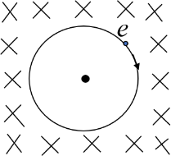

(A) 增加． (B) 减小．

(C) 不变． (D) 改变方向．

选择题1

[ ]

答案： A

6. 一铜条置于均匀磁场中，铜条中电子流的方向如图所示．试问下述哪一种情况将会发生？

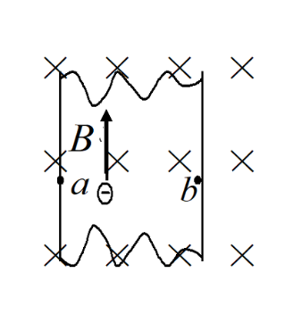

选择题6

(A) 在铜条上*a*、*b*两点产生一小电势差，且*Ua* > *Ub*．

(B) 在铜条上*a*、*b*两点产生一小电势差，且*Ua* < *Ub*．

(C) 在铜条上产生涡流．

(D) 电子受到洛伦兹力而减速．

[ ]

答案： A

选择题7

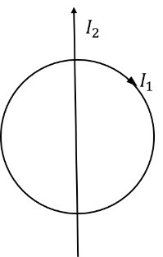

7. 长直电流*I*2与圆形电流*I*1共面，并与其一直径相重合如图(但两者间绝缘设长直电流不动，则圆形电流将

(A) 绕*I*2旋转． (B) 向左运动．

(C) 向右运动． (D) 向上运动． (E) 不动．

[ ]

答案： C

选择题8

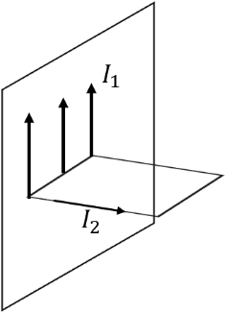

8. 如图，在一固定的载流*I*1大平板附近有一载流小线框*I*2能自由转动或平动。线框平面与大平板垂直，大平板的电流与线框中电流方向如图所示，则通电线框的运动情况（对着大平板看）是：

(A) 靠近大平板． (B) 顺时针转动．

(C) 逆时针转动． (D) 离开大平板向外运动．

[ ]

答案： B

9. 如图所示，导线框*abcd*置于均匀磁场中(***B***的方向竖直向上)，线框可绕*AA′*轴转动。导线通电时，线框转过* *角后，达到稳定平衡．如果导线改用密度为原来1/2的材料做，欲保持原来的稳定平衡位置(即* *不变)，可以采用下列哪一种办法？(导线是均匀的)

(A) 将磁场***B***减为原来的1/2或线框中电流减为原来的1/2．

(B) 将导线的*bc*部分长度减小为原来的1/2．

选择题9

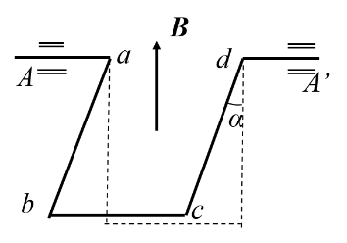

(C) 将导线*ab*和*cd*部分长度减小为原来的1/2．

(D) 将磁场***B***减少1/4，线框中电流也减少1/4．

[ ]

答案： A

10. 有一无限长通电流的扁平铜片，宽度为*a*，厚度不计，电流*I*在铜片上均匀分布，在铜片外与铜片共面，离铜片右边缘为*b*处的*P*点(如图)的磁感强度***B***的大小为

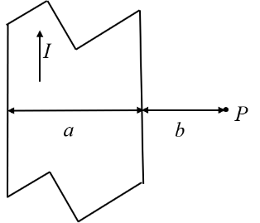

选择题10

(A) ** (B) **

(C) ** (D) **

[ ]

答案： B

**二 填空题**

1. 在匀强磁场**中，取一半径为*R*的圆，圆面的法线**与** 成60°角，如图所示，则通过以该圆周为边线的如图所示的任意曲面*S*的磁通量

填空题1

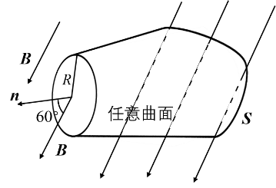

**_____________

答案： **

2. 一质点带有电荷*q* =8.0×10-10 C，以速度*v* =3.0×105 m·s-1在半径为*R* =6.00×10-3 m的圆周上，作匀速圆周运动。该带电质点在轨道中心所产生的磁感强度*B* =________，该带电质点轨道运动的磁矩*pm* =________。(**0 =4×10-7 H·m-1)

答案：**

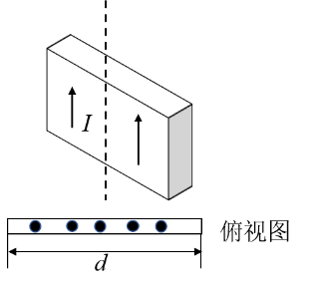

填空题3

3. 如图所示，在宽度为*d*的导体薄片上有电流*I*沿此导体长度方向流过，电流在导体宽度方向均匀分布。导体外，处在导体中线附近处任意点的磁感强度***B***的大小为______

答案：**

4. 一电子以6×107 m/s的速度垂直磁感线射入磁感强度为*B* =10 T的均匀磁场中，这电子所受的磁场力是本身重量的__________倍。已知电子质量为*m* = 9.1×10-31 kg，基本电荷*e* = 1.6×10-19 C．

答案：**

5. 截面积为*S*，截面形状为矩形的直金属条中通有电流*I*。金属条放在磁感强度为***B***的匀强磁场中，***B***的方向垂直于金属条的左、右侧面(如图所示)。在图示情况下金属条的上侧面将积累____电荷，载流子所受的洛伦兹力*fm* =_______．

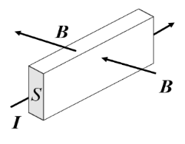

填空题5

(注：金属中单位体积内载流子数为*n* )

答案：负；**

6. 电子在磁感强度为***B***的均匀磁场中沿半径为*R*的圆周运动，电子运动所形成的等效圆电流强度*I* =______；等效圆电流的磁矩*pm* =__。已知电子电荷为*e*，电子的质量为*me*．

答案：； 

7. 在磁场中某点磁感强度的大小为 2.0 Wb/m2，在该点一圆形试验线圈所受的最大磁力矩为6.28×10-6 N·m，如果通过的电流为10 mA，则可知线圈的半径为__________m，这时线圈平面法线方向与该处磁感强度的方向的夹角为________。

答案：

填空题8

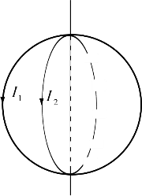

8 有两个竖直放置彼此绝缘的圆形刚性线圈(它们的直径几乎相等)，可以分别绕它们的共同直径自由转动．把它们放在互相垂直的位置上．若给它们通以电流（如图），则它们转动的最后状态是_________．

答案：两线圈平行，磁矩同方向

9. 已知面积相等的载流圆线圈与载流正方形线圈的磁矩之比为2∶1，圆线圈在其中心处产生的磁感强度为*B*0，那么正方形线圈(边长为*a*)在磁感强度为***B***的均匀外磁场中所受最大磁力矩为___________．

答案：

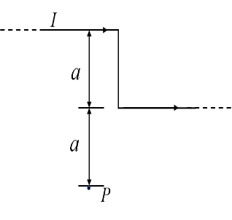

填空题10

10. 一无限长载流直导线，通有电流*I*，弯成如图形状．设各线段皆在纸面内，则*P*点磁感强度***B***的大小为__________。

答案：

**三、 计算题**

1. 均匀带电刚性细杆*AB*，线电荷密度为**，绕垂直于直线的轴*O*以* *角速度匀速转动(*O*点在细杆*AB*延长线上)．求：

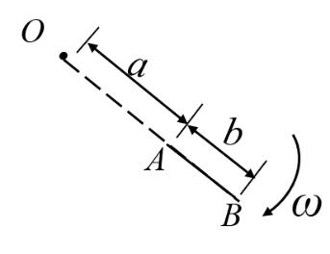

计算题1

(1) *O*点的磁感强度***B***o

(2) 系统的磁矩***P***m；

(3) 若*a* >> *b*，求*B*0及*pm*．

答案：(1) 对*r*～*r*+d*r*段，电荷 d*q* = ** d*r*，旋转形成圆电流．则



 

方向垂直纸面向内．

(2) 



方向垂直纸面向内．

(3) 若*a* >> *b*，则 ，



过渡到点电荷的情况．

同理在*a* >> *b*时， ，则



也与点电荷运动时的磁矩相同．

2. 如图所示，一半径为*R*的均匀带电无限长直圆筒，面电荷密度为**．该筒以角速度**绕其轴线匀速旋转．试求圆筒内部的磁感强度．

答案：如图所示，圆筒旋转时相当于圆筒上具有同向的面电流密度*i*，



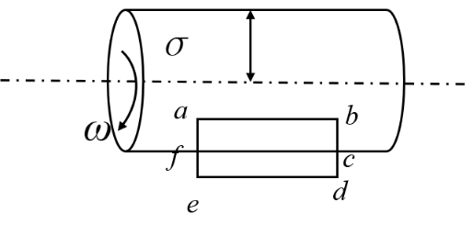

计算题2

作矩形有向闭合环路如图中所示．从电流分布的对称性分析可知，在上各点***B***的大小和方向均相同，而且***B***的方向平行于，在和上各点***B***的方向与线元垂直，在, 上各点***B* = 0**．应用安培环路定理



可得 



圆筒内部为均匀磁场，磁感强度的大小为，方向平行于轴线朝右．

3. 一无限长圆柱形铜导体(磁导率**0)，半径为*R*，通有均匀分布的电流*I*．今取一矩形平面*S* (长为1 m，宽为2 *R*)，位置如右图中画斜线部分所示，求通过该矩形平面的磁通量．

答案:在圆柱体内部与导体中心轴线相距为*r*处的磁感强度的大小，由安培环路定律可得： 

计算题3

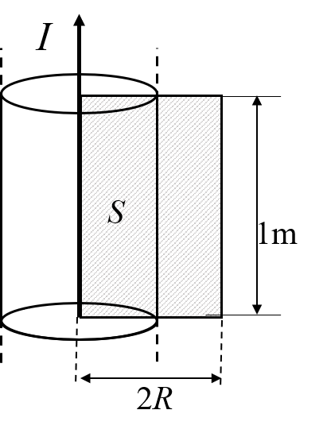

因而，穿过导体内画斜线部分平面的磁通**1为



在圆形导体外，与导体中心轴线相距*r*处的磁感强度大小为



因而，穿过导体外画斜线部分平面的磁通**2为



穿过整个矩形平面的磁通量 

4. 如图所示，电阻为*R*、质量为*m*、宽为*l*的矩形导电回路．从所画的静止位置开始受恒力***F***的作用．在虚线右方空间内有磁感强度为***B***且垂直于图面的均匀磁场．忽略回路自感．求在回路左边未进入磁场前，作为时间函数的速度表示式

**答案:** 当线圈右边进入均匀磁场后，产生感生电流，因而受到一磁力***F*′**，方向向左．



由得： 

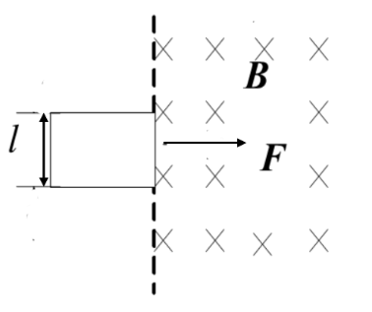

计算题4







当*t* = 0，*v* = 0． 则 

所以 

可得： ，

其中 

5. 空气中有一半径为*r*的“无限长”直圆柱金属导体，竖直线*OO*′为其中心轴线．在圆柱体内挖一个直径为的圆柱空洞，空洞侧面与*OO*′相切，在未挖洞部分通以均匀分布的电流*I*，方向沿*OO*′向下，如图所示．在距轴线3*r*处有一电子(电荷为-*e* )沿平行于*OO*′轴方向，在中心轴线*OO*′和空洞轴线所决定的平面内，向下以速度 飞经*P*点．求电子经*P*时，所受的磁场力．

计算题5

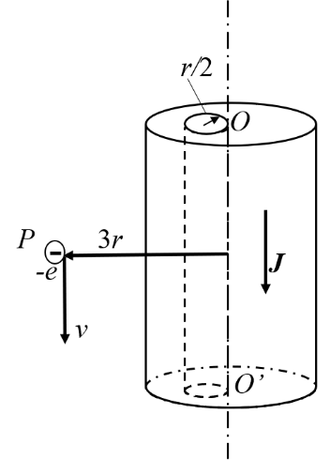

**答案∶**导体柱中电流密度 

用补偿法来求*P*处的磁感强度．用同样的电流密度把空洞补上，由安培环路定律，这时圆柱电流在*P*处产生的磁感强度为 ， 方向为

再考虑空洞区流过同样电流密度的反向电流，它在*P*处产生的磁感强度为

， 方向为⊙

∴ *P*处磁感强度  方向为

电子受到的洛伦兹力为   方向向左

6．如图所示线框，铜线横截面积*S* = 2.0 mm2，其中*OA*和*DO*＇两段保持水平不动，*ABCD*段是边长为*a*的正方形的三边，它可绕*OO*＇轴无摩擦转动．整个导线放在匀强磁场中，的方向竖直向上．已知铜的密度** = 8.9×103 kg/m3，当铜线中的电流*I* =10 A时，导线处于平衡状态，*AB*段和*CD*段与竖直方向的夹角** =15°．求磁感强度的大小．

**答案：**在平衡的情况下，必须满足线框的重力矩与线框所受的磁力矩平衡(对*OO*＇轴而言)．

重力矩 

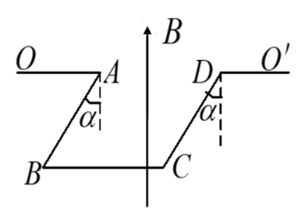

计算题6



磁力矩 

平衡时 

所以 

 T

7．一半径为 4.0 cm的圆环放在磁场中，磁场的方向对环而言是对称发散的，如图所示．圆环所在处的磁感强度的大小为0.10 T，磁场的方向与环面法向成60°角．求当圆环中通有电流*I* =15.8 A时，圆环所受磁力的大小和方向．

计算题7题解

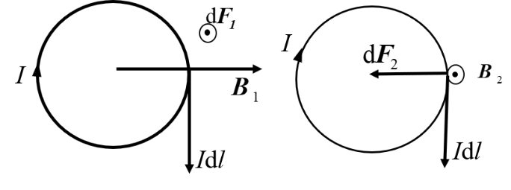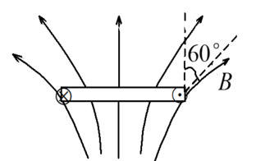

计算题7

**答案：**将电流元*I*d*l*处的分解为平行线圈平面的*B*1和垂直线圈平面的*B*2两分量，则 ； 

分别讨论线圈在*B*1磁场和*B*2磁场中所受的合力*F*1与*F*2．电流元受*B*1的作用力



方向平行圆环轴线．

因为线圈上每一电流元受力方向相同，所以合力

= 0.34 N，

方向垂直环面向上．

电流元受*B*2的作用力

 方向指向线圈平面中心．

由于轴对称，d*F*2对整个线圈的合力为零，即．

所以圆环所受合力  N， 方向垂直环面向上．

**四、 研讨题**

1. 将磁场的高斯定理与电场的高斯定理相比，两者有着本质上的区别。从类比的角度可作何联想？

**参考解答：**

磁场的高斯定理与电场的高斯定理：



作为类比，反映自然界中没有与电荷相对应“磁荷”（或叫单独的磁极）的存在。但是狄拉克1931年在理论上指出，允许有磁单极子的存在，提出：



式中*q* 是电荷、*qm* 是磁荷。电荷量子化已被实验证明了。然而迄今为止，人们还没有发现可以确定磁单极子存在可重复的直接实验证据。如果实验上找到了磁单极子，那么磁场的高斯定理以至整个电磁理论都将作重大修改。

1982年，美国斯坦福大学曾报告，用直径为5cm的超导线圈放入直径20cm的超导铅筒，由于迈斯纳效应屏蔽外磁场干扰，只有磁单极子进入才会引起磁通变化。运行151天，记录到一次磁通变化，但此结果未能重复。

据查阅科学出版社1994年出版的，由美国引力、宇宙学和宇宙线物理专门小组撰写的《90年代物理学》有关分册，目前已经用超导线圈，游离探测器和闪烁探测器来寻找磁单极子。在前一种情况，一个磁单极子通过线圈会感应出一个阶跃电流，它能被一个复杂装置探测出来，但这种方法的探测面积受到线圈大小的限制。游离探测器和闪烁探测器能做成大面积的，但对磁单极子不敏感。现在物理学家们仍坚持扩大对磁单极子的研究，建造闪烁体或正比计数器探测器，相应面积至少为1000m2。并建造较大的，面积为100m2量级的环状流强探测器，同时加强寻找陷落在陨石或磁铁矿中的磁单极子的工作。

2. 当带电粒子由弱磁场区向强磁场区做螺旋运动时，平行于磁场方向的速度分量如何变化？动能如何变化？垂直于磁场方向的速度分量如何变化？

**参考解答：**

当带电粒子由弱磁场区向强磁场区做螺旋运动时，它所受到的磁场力有一个和前进方向相反的分量，这个分量将使平行于磁场方向的速度分量减小，甚至可使此速度分量减小到零，然后使粒子向相反方向运动（这就是磁镜的原理）。

当带电粒子由弱磁场区向强磁场区做螺旋运动时，由于平行于磁场方向的速度分量减小，因而与这个速度分量相关的动能也减小。然而磁力对带电粒子是不做功的，粒子的总动能不会改变，因此，与垂直于磁场方向的速度分量相关的动能在此运动过程中将会增大，垂直于磁场方向的速度分量也相应地增大。

3. 电磁流量计是一种场效应型传感器,如图所示：截面矩形的非磁性管,其宽度为*d*、高度为*h，*管内有导电液体自左向右流动, 在垂直液面流动的方向加一指向纸面内的匀强磁场,当磁感应强度为*B*时,测得液体上表面的*a*与下表面的*b*两点间的电势差为*U*,求管内导电液体的流量。

研讨题3

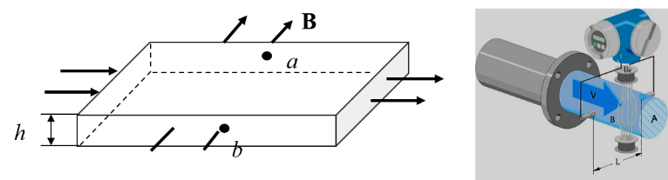

**参考解答：**

导电液体自左向右在非磁性管道内流动时*,* 在洛仑兹力作用下*,* 其中的正离子积累于上表面*,*负离子积累于下表面*,* 于是在管道中又形成了从上到下方向的匀强霍尔电场*E,*它同匀强磁场*B*一起构成了速度选择器。因此在稳定平衡的条件下*,*对于以速度*v*匀速流动的导电液体*,* 无论是对其中的正离子还是负离子*,*都有



∴流速液体流量

如果截面园形的非磁性管, *B*－磁感应强度；*D*－测量管内径；*U*－流量信号（电动势）；*v*－液体平均轴向流速, *L*测量电极之间距离。

霍尔电势*U*e

 *k（*无量纲）的常数，

在圆形管道中，体积流量是：



把方程(1)、(2) 合并得：液体流量 

或者，*K*校准系数，通常是靠湿式校准来得到。